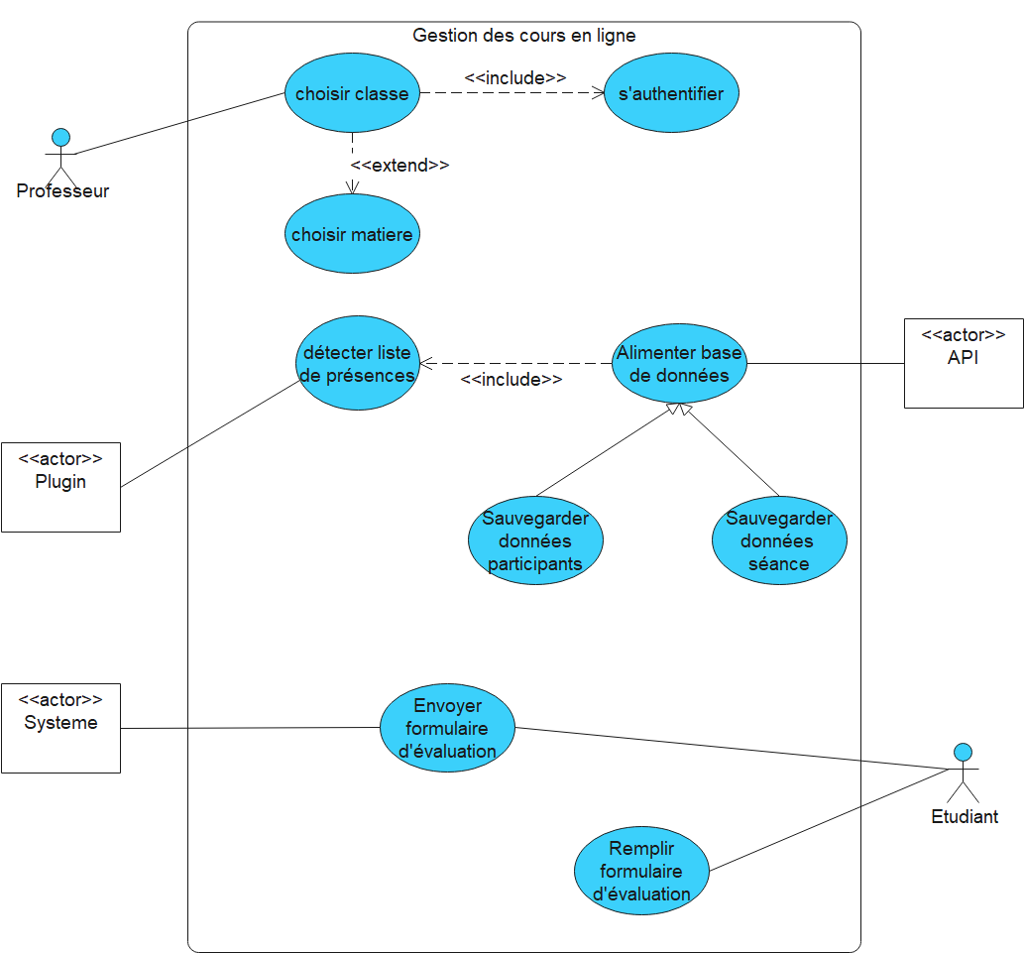

Le diagramme de cas d’utilisation

Fiche textuelle du « cas s’authentifier »

|  |  |
| --- | --- |
| Titre | S’authentifier |
| Acteur | Professeur |
| Objectif | Le professeur a l’intention de s’authentifier pour accéder aux fonctionnalités de système. |
| Précondition | Disposer d’un compte |
| Scenario nominal | 1. Le professeur demande la page de connexion 2. Le professeur saisit son login et son mot de passe puis valide 3. Le système vérifie les informations de l’authentification 4. Le système redirige le professeur dans son espace |
| Scenario alternatif | A1 : Après l’étape 3, si le login et/ou le mot de passe ne sont pas valides alors  3. a. Le système envoie un message d’erreur  Donc retour à l’étape 1 du scenario  nominal |
| Post-condition | Authentification réussie |

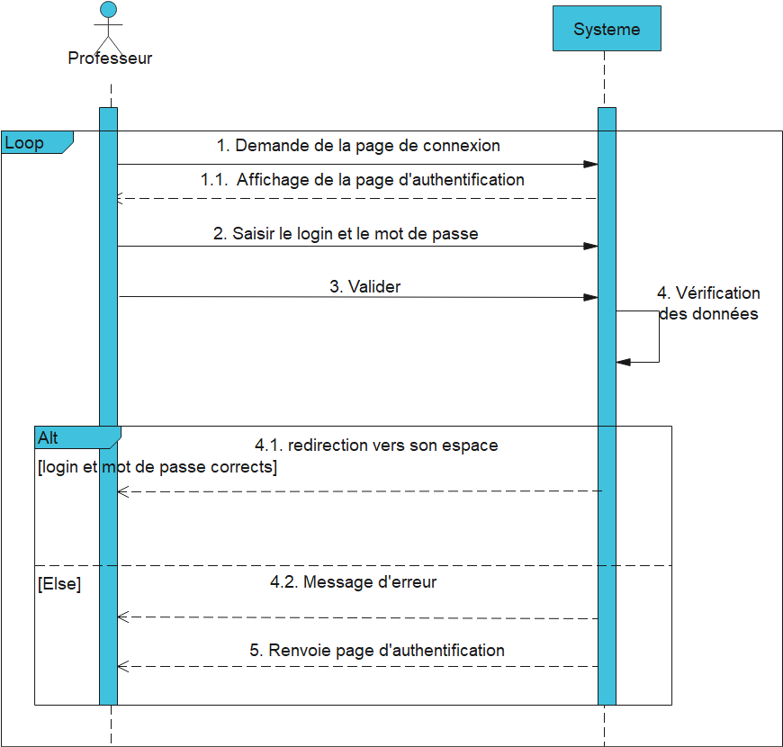Diagramme séquence « cas s’authentifier »

Fiche textuelle du « cas choisir classe »

|  |  |
| --- | --- |
| Titre | Choisir classe |
| Acteur | Professeur |
| Objectif | Le professeur a l’intention de choisir une classe |
| Précondition | S’authentifier |
| Scenario nominal | 1. Le professeur demande la liste des classes 2. Le système affiche la liste des classes 3. Le professeur choisit une classe 4. Consulter la liste des matières. 5. Le système recherche renvoie la liste des matières. 6. Le professeur choisit la matière. 7. Le système enregistre les informations |
| Scenario alternatif | Aucun |
| Post-condition | Affichage de la liste des classes |

Diagramme séquence « cas choisir classe »

